Муниципальное бюджетное дошкольное образовательное учреждение муниципального образования город Краснодар
«Детский сад № 163»

КОНСУЛЬТАЦИЯ для родителей
«Влияние народных промыслов на эстетическое воспитание детей дошкольного возраста»

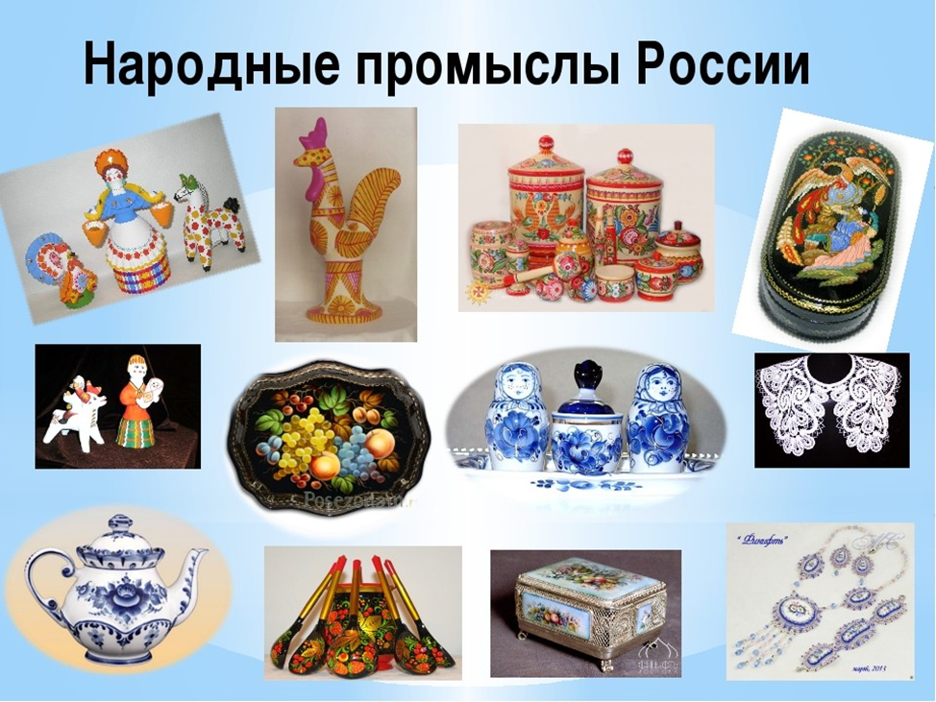

Воспитатель группы № 5
Музалева Эмма Владимировна

Краснодар, 2020
«Воспитание, созданное самим народом и основанное на народных началах, имеет ту воспитательную силу, которой нет в самых лучших системах, основанных на абстрактных идеях или заимствованных у другого народа. Но, кроме того, только народное воспитание является живым органом в историческом процессе народного развития … Народ без народности – тело без души, которому остается только подвергнуться закону разложения и уничтожиться в других телах, сохранивших свою самобытность».
К.Д. Ушинский

Самое страшное в ребенке это безразличие, равнодушие, отсутствие интереса к явлениям и предметам. Одним из самых эффективных способов устранения безразличия является воспитание у ребенка способности к эстетической восприимчивости. Эстетические чувства, восприимчивость к красивому, не только обогащают жизнь ребенка, его духовный мир, но и организуют, направляют его поведение и поступки.
Красота нужна всем, но прежде всего она необходима детям. Народное искусство, жизнерадостное по колориту, живое и динамичное по рисунку, пленяет и очаровывает детей. Уважение к искусству своего народа надо воспитывать терпеливо, тактично, не забывая о личности ребенка, его взглядах, интересах и желаниях.
Необходимо стараться учить детей видеть прекрасное в природе, слышать в музыке, чувствовать в поэзии и в результате передавать увиденное посредством воображения.
С давних пор дошкольная педагогика признаёт огромное воспитательное значение народного искусства. Через близкое и родное творчество своих земляков, детям легче понять и творчество других народов, получить первоначальное эстетическое воспитание.
Начиная работать по приобщению детей дошкольного возраста к народному искусству, можно обратиться к народным промыслам – городецкая роспись, дымковская роспись, гжель, хохлома, которые разносторонне воздействует на развитие чувств, ума и характера ребёнка.
Постигая это искусство, дети в доступной форме усваивают нравы и обычаи своего народа, у них формируется глубокий интерес к различным видам искусства, эстетический вкус, развивается детское творчество и воспитывается чувство любви к родному краю.
Очень точно об этом сказал В. А. Сухомлинский: «Истоки способностей и дарование детей на кончиках пальцев. От пальцев, образно говоря, идут тончайшие ручейки, которые питают источник творческой мысли. Чем больше уверенности и изобретательности в движениях детской руки, тем тоньше взаимодействие с орудием труда, тем сложнее движения необходимы для этого взаимодействия, тем глубже входит взаимодействие рук с природой, с общественным трудом в духовную жизнь ребёнка. Другими словами, чем больше мастерства в детской руке, тем умнее ребёнок».

ПАМЯТКА ДЛЯ РОДИТЕЛЕЙ
1.Никогда не критикуйте работы ребенка, чтобы он не отказался от занятий рисования.
2. Старайтесь ничего не дорисовывать в детских рисунках, этим Вы даете понять, что он сам не может хорошо нарисовать.
3. Поощряйте.
4. Объясняйте, что главное – это не рисунок, а его фантазия.
5. Рисуйте вместе с ребенком.

